Федеральное государственное автономное образовательное учреждение высшего образования «Национальный исследовательский университет ИТМО»

Факультет Программной инженерии и Компьютерной техники

Практическая работа №6
Вариант 1.5

Выполнила:
Косогова Мария Александровна
Группа: Р3206
Проверила:
Селина Елена Геогргиевна,
Преподавательница практики.

Санкт-Петербург 2025
Содержание
ЗАДАНИЕ 3
ОСНОВНЫЕ ЭТАПЫ ВЫПОЛНЕНИЯ 4
ВЫВОД 7

Задание
Данна таблица распределений 100 заводов по производственным средствам X(тыс. ден. ед.) и по выработке Y (т). Известно, что между X и Y существует линейная корреляционная зависимость. Требуется:
- найти уравнение прямой регрессии y на x;
- построить уравнение эмпирической линии регрессии и случайные точки выборки (X, Y).

Y  X | 64 | 72 | 80 | 88 | 96 | 104 | 112 | 120 | m_{x}
1,0 | 6 | 2 | 4 | − | − | − | − | − | 12
1,3 | − | 3 | 8 | 6 | − | − | − | − | 17
1,6 | − | − | − | 8 | 14 | 5 | − | − | 27
1,9 | − | − | − | 7 | 8 | 9 | − | − | 24
2,2 | − | − | − | − | 4 | 5 | 6 | − | 15
2,5 | − | − | − | − | − | 1 | 1 | 3 | 5
m_{y} | 6 | 5 | 12 | 21 | 26 | 20 | 7 | 3 | 100

Основные этапы выполнения
Для подсчета числовых характеристик (выборочных средних $\overline{x}$ и $\overline{y}$, выборочных средних квадратичных отклонений $s_{x}$ и $s_{y}$ и выборочного корреляционного момента $s_{xy}$) составляем расчетную таблицу. При заполнении таблицы осуществляем контроль по строкам и столбцам:
$$\sum_{i=1}^{6}{m_{x_{i}}}=\sum_{j=1}^{8}{m_{y_{j}}}=n=100$$
$$\sum_{i=1}^{6}{\sum_{j=1}^{8}{m_{ij}x_{i}}}=\sum_{i=1}^{6}{m_{x_{i}}}x_{i}=168,4$$
$$\sum_{i=1}^{6}{\sum_{j=1}^{8}{m_{ij}y_{j}}}=\sum_{j=1}^{8}{m_{y_{j}}y_{j}}=9272$$
$$\sum_{i=1}^{6}{\left(x_{i}\sum_{j=1}^{8}{m_{ij}y_{j}}\right)}=\sum_{j=1}^{8}{(y_{j}\sum_{i=1}^{6}{m_{x_{i}}}x_{i})}=16071,2$$

Вычисляем выборочные средние $\overline{x}$ и $\overline{y}$, $i=\overline{1, 6}$; $j=\overline{1, 8}$:
$$\overline{x}=\frac{∑∑m_{ij}x_{i}}{n}=\frac{∑m_{x_{i}}x_{i}}{n}=\frac{168,4}{100}=1,684$$
$$\overline{y}=\frac{∑∑m_{ij}y_{j}}{n}=\frac{∑m_{y_{j}}y_{j}}{n}=\frac{9272}{100}=92,72$$
Выборочные дисперсии находим по формулам:
$$s_{x}^{2}=\frac{1}{n-1}\left(∑m_{x_{i}}x_{i}^{2}-\frac{1}{n}{\left(∑m_{x_{i}}x_{i}\right)}^{2}\right)=\frac{1}{99}\left(300,34-\frac{1}{100}{\left(168,4\right)}^{2}\right)=0,169$$
$$s_{y}^{2}=\frac{1}{n-1}\left(∑m_{y_{j}}y_{j}^{2}-\frac{1}{n}{\left(∑m_{y_{j}}y_{j}\right)}^{2}\right)=\frac{1}{99}\left(876864-\frac{1}{100}{\left(9272\right)}^{2}\right)=173,375$$

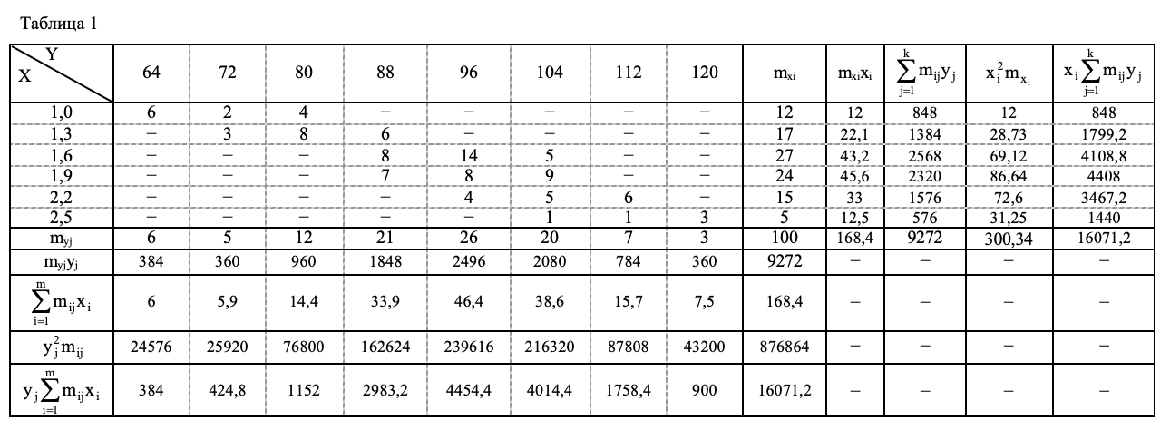

Корреляционный момент вычисляем по формуле:
$$s_{xy}=\frac{1}{n-1}\left(∑∑m_{ij}{x_{i}y}_{j}-\frac{1}{n}\left(∑m_{x_{i}}x_{i}\right)\left(∑m_{y_{j}}y_{j}\right)\right)=\frac{1}{99}\left(16071,2-\frac{1}{100}\left(168,4*9272\right)\right)=4,618$$
Оценкой теоретической линии регрессии является эмпирическая линия регрессии, уравнение которой имеет вид
$$y=\overline{y}+r_{xy}\frac{s_{y}}{s_{x}}\left(x-\overline{x}\right),$$
где $s_{x}=\sqrt{0,169}≈0,411 ; s_{y}=\sqrt{173,375}≈13,167$
$$r_{xy}=\frac{s_{xy}}{s_{x}s_{y}}=\frac{4,618}{0,411*13,167}≈0,853$$
Составляем уравнение эмпирической линии регрессии y на х:
$$y=97,72+0,853*\frac{13,167}{0,411}\left(x-1,684\right)$$
$$y=27,327x+46,701$$
Строим линию регрессии и случайные точки $(x_{i};y_{j})$
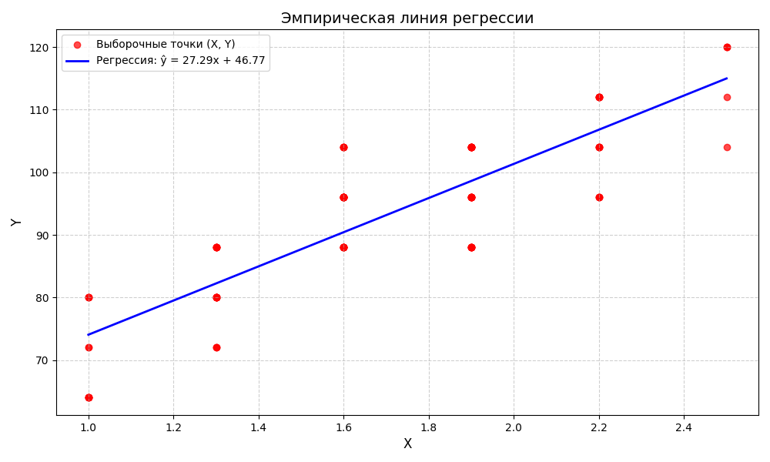

Вывод
В ходе выполнения лабораторной работы для заданной выборки объёма n = 100 наблюдений, представленной таблицей сопряжённости признаков X (фактор) и Y (результат), была установлена линейная корреляционная зависимость между ними.
На основе расчётных данных получены следующие числовые характеристики:
- выборочные средние:
$\overline{x }$= 1,684
$\overline{y }$= 92,72
- выборочные дисперсии:
$s_{x }^{2}$= 0,1692
$s_{y }^{2}$= 173,3754
- выборочный корреляционный момент:
$s_{xy}$= 4,6177
- коэффициент корреляции:
$r_{xy}$≈ 0,853
что свидетельствует о наличии сильной положительной линейной связи между признаками.
Уравнение эмпирической линии регрессии Y на X имеет вид:
$\hat{y}$= 27,327x + 46,701
Построенный график (корреляционное поле и линия регрессии) подтверждает, что линейная модель адекватно описывает характер зависимости: точки выборки расположены преимущественно вблизи прямой регрессии.
Таким образом, построенную модель можно использовать для приближённого прогнозирования значения результата Y по известному значению фактора X в пределах исследуемого диапазона.

